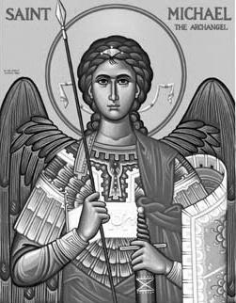

Rímskokatolícka Cirkev

Farnosť

Sv. Michala Archanjela

tel.: 032 – 779 41 76 e-mail: farnost.pobedim@abu.sk

Farské oznamy pre Pobedim
16. – 22. októbra 2023
Po | Sv. Margita Mária Alacoque
Ut | Sv. Ignác Antiochijský | 18.00 | + Jozef Dudík (456)
St | Sv. Lukáš | 18.00 | + Jozef, Petronela a starí rodičia (236)
Št | Sv. Ján, Izák a spol. | 18.00 | + Mária, Viktor Bloundeau
Pi | Féria
So | Féria | 7.30 | za duše v očistci (163)
Ne | 29. nedeľa cez rok  Misijná nedeľa | 7.30  10.30 | + Emil, manželka Mária, synovia Jozef a Ján (370)  + Slavko Čerešník, brat Emil a rodičia z oboch strán (321)

- Upratovanie – Č.d.: 324, 332, 339. Ďakujem predchádzajúcej skupine za ich službu.
- Zbierka – Budúca nedeľa je misijnou nedeľou, kedy môžeme katolícke misie podporiť zbierkou. Tento rok bude venovaná kresťanom v africkom Benine. Vďaka za každý váš milodar.
- Ruženec – Mesiac október je zasvätený Panne Márii Ružencovej. Môžeme získať úplné odpustky, keď sa v kostole alebo v rodine spoločne pomodlíme ruženec (aspoň 5 desiatkov) s rozjímaním nad ružencovými tajomstvami. Aj tento rok sa naša farnosť zapojí do akcie Milión detí sa modlí ruženec. Spolu s ostatnými deťmi na celom svete sa spoločne pomodlíme ruženec za pokoj a jednotu vo svete vo farskom kostole 18.10. o 17.25. Prosím deti, aby sa zúčastnili.
- Milodar – Bohuznáma darovala na kostol 100 €. Veľká vďaka!

JCLic. Ľuboš Tvrdý, farár

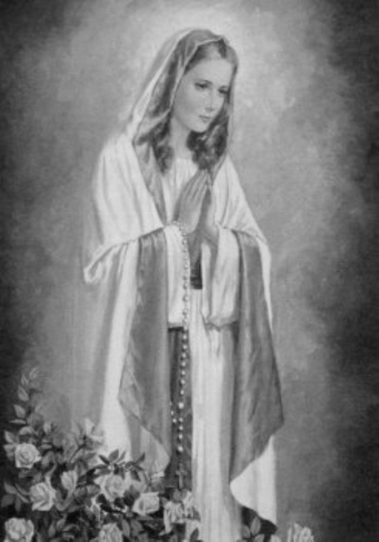

Rímskokatolícka Cirkev

Farnosť

Sv. Michala Archanjela

tel.: 032 – 779 41 76 e-mail: farnost.pobedim@abu.sk

Farské oznamy pre Bašovce
16. – 22. októbra 2023

Po | Sv. Margita Mária Alacoque
Ut | Sv. Ignác Antiochijský | 17.00 | + Jozef Melicher, manželka Jozefína a syn Alojz
St | Sv. Lukáš
Št | Sv. Ján, Izák a spol.
Pi | Féria
So | Féria | 9.00 | za farníkov
Ne | 29. nedeľa cez rok  Misijná nedeľa | 9.00 | + Anna Tomášiková (ročná), manžel Karol, rodičia z oboch strán a súrodenci Macoví

- Poďakovanie - Ďakujem za pomoc pri príprave a priebehu hodovej slávnosti. Vďaka za výzdobu, spev, obetné dary, darček k meninám, za koláče, za účasť v kroji, za hudobné vystúpenie heligonkárov a za akúkoľvek pomoc.
- Zbierka – Budúca nedeľa je misijnou nedeľou, kedy môžeme katolícke misie podporiť zbierkou. Tento rok bude venovaná kresťanom v africkom Benine. Vďaka za každý váš milodar.
- Ruženec – Mesiac október je zasvätený Panne Márii Ružencovej. Môžeme získať úplné odpustky, keď sa v kostole alebo v rodine spoločne pomodlíme ruženec (aspoň 5 desiatkov) s rozjímaním nad ružencovými tajomstvami. Aj tento rok sa naša farnosť zapojí do akcie Milión detí sa modlí ruženec. Spolu s ostatnými deťmi na celom svete sa spoločne pomodlíme ruženec za pokoj a jednotu vo svete vo farskom kostole 18.10. o 17.25. Prosím deti, aby sa zúčastnili. V dňoch, keď nie je sv. omša, spoločná modlitba ruženca bude v kostole o 17.30.

JCLic. Ľuboš Tvrdý, farár

